Шарады
18. Собери слово. Возьми:
а) приставку (из одной буквы), которая на письме не изменяется;
б) суффикс -ущ-;
в) глагол «есть» в 3-м лице единственного числа настоящего времени;
г) то, что обозначает завершенность или незавершенность действия (с заменой конечной звонкой согласной парной глухой);
д) суффикс существительного «метель»;
е) союз;
ж) окончание существительных среднего рода.
Ответ: существительное.
19. Собери слово:
а) приставка (из трех букв), обозначающая нахождение около чего-либо;
б) существительное мужского рода 2-го склонения в родительном падеже единственного числа, синоним к существительному «знамя» без начальной буквы «ф»;
в) прилагательное «питательное» без корня.
Ответ: прилагательное.
20. Собери слово:
а) один из слогов существительного «мера»;
б) числительное, которое в косвенных падежах (кроме винительного) имеет окончание -а;
в) суффикс -им-;
г) наращение в существительных на -мя;
д) окончание прилагательных множественного числа.
Ответ: местоимение.
21. Собери слово:
а) непарная глухая согласная;
б) приставка из- в положении перед глухой согласной;
в) вопросительная частица;
г) суффикс существительного «писатель»;
д) прилагательное «карманное» без корня.
Ответ: числительное.
22. Собери слово:
а) звонкая согласная, парная глухой «к»;
б) существительное «лагерь» без старого названия буквы «ь»;
в) междометие из одной буквы;
г) суффикс прошедшего времени глаголов.
Ответ: глагол.
23. Собери слово:
а) приставка, обозначающая приближение;
б) звук, который в русском языке бывает только мягким;
в) суффикс прилагательного «глазастый»;
г) сочинительный союз;
д) гласная обозначающая два звука.
Ответ: причастие.
24. Собери слово:
а) звонкая согласная, парная глухой «т»;
б) суффикс -ее-;
в) приставка, обозначающая приближение;
г) существительное – название части суток;
д) суффикс неопределенной формы глагола;
е) шестая буква алфавита.
Ответ: деепричастие.
25. Собери слово:
а) приставка в наречиях, на конце которых пишется буква «о»;
б) корень прилагательного «речевой»;
в) окончание прилагательных множественного числа.
Ответ: наречие.
26. Собери слово:
а) приставка перед- с неполногласным сочетанием;
б) корень существительного «логово».
Ответ: предлог.
27. Собери слово:
а) предлог, антоним к предлогу «на» (на поезд);
б) окончание творительного падежа единственного числа прилагательных женского рода;
в) парная звонкая согласная.
Ответ: союз.
28. Собери слово:
а) шипящая согласная;
б) гласная в конце наречий с приставкой из-;
в) корень числительного «сто»;
г) один из суффиксов существительного «больница»;
д) окончание существительных женского рода (в именительном падеже единственного числа).
Ответ: частица.
29. Собери слово:
а) один из слогов существительного «метеор»;
б) корень глагола «ждать»;
в) окончание существительных мужского рода в творительном падеже единственного числа;
г) окончание глагола I спряжения в 3-м лице единственного числа настоящего времени;
д) суффикс и окончание существительного «величие».
Ответ: междометие.
30. Переставляя буквы в данных существительных, образуй новые. Какого склонения получились слова?
Тьма, баня, волос, кулак, пони.
Ответ: мать (3-е скл.), баян (2-е скл.), слово (2-е скл.), кукла (1-е скл.), пион (2-е скл.).
31. В ребусах записаны грамматические термины и русская народная пословица.
а)
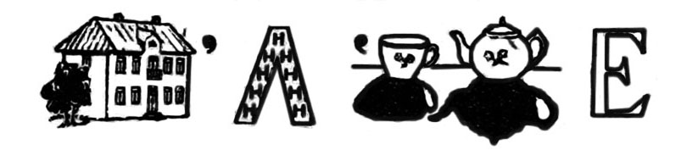
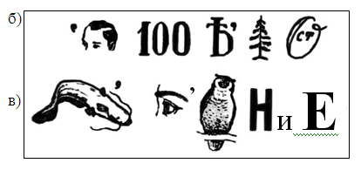
г)
Ответ: а) дополнение; б) обстоятельство; в) согласование; г) повторенье – мать ученья.
32. Впиши буквы в кружочки так, чтобы по большой окружности получилось шестибуквенное слово, а по четырем малым – трехбуквенные.

Ответ:
33. На ветках елки справа напиши слова, противоположные по значению словам, написанным на ветках слева.

Ответ: ниже, ближе, легче, дешевле, кривая, короче, худой, узкий, чистый.
34. Головоломка «Лесенка».
Чтобы решить эту головоломку, надо сначала придумать слово из трех букв и вписать его вместо трех точек на верхней ступеньке «лесенки». Это слово должно стать окончанием других придуманных вами слов, которые надо вписать по горизонтали во все ступеньки «лесенки».
Ответ:
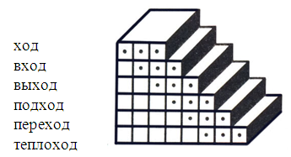
35. Составь слова.
Этот дра по реке плывет.
Этот кон только вниз растет.
Этот дра от села к селу.
В этот кон положи стрелу.
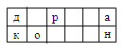
Этот дра обижает всех.
Этот кон вызывает смех.
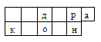
Этот дра прочищает порт.
Этот кон изготовил торт.
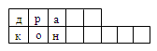
Этот дра штабельком в бору.
Этот кон завершил игру!
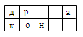
Ответ: выдра, корень, дорога, колчан, задира, клоун, драга, кондитер, дрова, конец.
36. Разместите буквы в свободных клетках так, чтобы слева направо и сверху вниз можно было прочесть три семибуквенных слова.
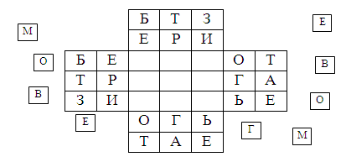

Ответ:
 |  | Б | Т | З
 |  | Е | Р | И
Б | Е | Г | Е | М | О | Т
Т | Р | Е | В | О | Г | А
З | И | М | О | В | Ь | Е
 |  | О | Г | Ь
 |  | Т | А | Е

